Что такое Новый Год?
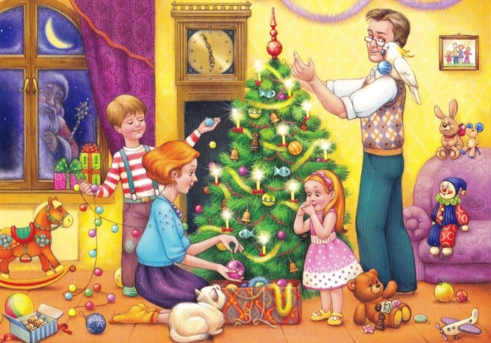
В двери Новый год стучится,
Дед Мороз к нам в гости мчится,
В небе праздничный салют,
И часы двенадцать бьют.
Огоньки сверкают ярко.
Свечи, шарики, подарки.
Скоро сказка в дом войдет,
Скоро будет Новый год!

Что же это за праздник Новый год?
https://youtu.be/RdUkSOFDMmk -Песня «Что такое Новый Год?

Новый год - особое время! Это пора подарков, чудес, хорошего настроения, улыбок и счастья. Кажется, что всё в мире замирает, застывает на несколько дней, а в воздухе царит атмосфера уюта и гармонии. Мы все ждем этого праздничного времени. А как ждут этого праздника дети! Они пишут либо рисуют письма Деду Морозу, учат стихи и песни про Новый Год и елочку! Оказывается Новогодняя елка – самый главный символ Нового Года! (А вот традицию украшать елку, русские позаимствовали у французов. Французы украшали свои елки печеньем, яблоками, бумажными цветами). Такая традиция быстро прижилась в России).

https://youtu.be/z_ppNmRsTZU - Песня «В лесу родилась елочка»
https://youtu.be/P-l6hBScGgw - Песня «Маленькой елочке холодно зимой»

Здравствуй, Дедушка Мороз!
У тебя холодный нос.
Ты прекрасный и большой.
Мы подружимся с тобой!
Мы споём с тобою песни
И стихи тебе прочтем,
Чтобы Новый год чудесный
К нам вошел неспешно в дом!
* * * * * *
Дед Мороз — отличный дед,
В шубу тёплую одет!
С бородою и с мешком,
Он приходит в каждый дом!
Исполняет все мечты,
В гости жди его и ты!
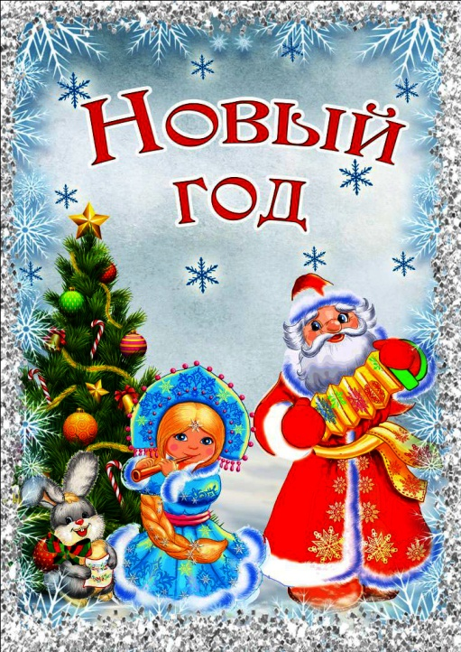
Считается, что Дед Мороз живет в ледяной избушке и одаривает подарками тех, кто заглянет к нему на огонек, а к послушным деткам, он тихо приходит в дом, ночью. Как? Это секрет! Главное, он оставляет подарки под елкой, под подушкой, или прячет в туфельку.
У Деда Мороза есть внучка Снегурочка – милая, веселая девушка, которая помогает ему развлекать детей. В России верят, что как Новогоднюю ночь встретишь, так ее и проведешь. Поэтому в Новый год принято веселиться и дарить подарки.

Что может быть лучше в преддверии любимых зимних торжеств, чем мультфильмы про Новый Год и Рождество? Создайте атмосферу праздника вместе с героями новогодних историй.
Пусть сказка поселится в вашем доме вместе с ароматом хвои и мандаринов, праздничным блеском елочных игрушек и подарками!

https://youtu.be/puaRgoSW5fo

Пусть Новый год принесет мир и счастье всем!

Подготовила:
Шатохина Елена Николаевна
музыкальный руководитель,
высшей квалификационной категории
МКДОУ д/с №57

г. Новосибирск 2020

